Уважаемые родители!
В группе реализуется тема недели:
«Моя семья».
Мы рекомендуем Вам поговорить с детьми дома
на эту тему.

Объясните ребенку: Что такое семья? (когда люди живут вместе, любят друг друга, заботятся друг о друге, помогают друг другу).

Расскажите ребенку, что вы когда то были маленькими и предложите ребенку рассмотреть семейные фотографии. Дайте ребенку возможность самостоятельно рассмотреть фотографии. Задайте вопрос, указывая поочередно на изображение каждого члена семьи: кто это? Спросите ребенка, как зовут его маму, папу, бабушку, дедушку, брата или сестру (если таковые имеются). Предложите ребенку рассказать, какая мама? (Добрая, красивая, хорошая.) Какой папа? (Высокий, строгий, красивый.) Какая бабушка? (Старенькая, добрая.) и т. д.

Игра: «Чья это вещь?» Для этой игры вам потребуется по одной вещи каждого членов семьи. Сложите их в мешок и когда будете доставать, спрашивайте: «Чья это вещь?» Аналогично можно предложить ребёнку разобрать вещи, например, после стирки.

Игра «Назови ласково»
Мама мамочка, мамуля, папа папочка, папуля, бабушка бабуля, дедушка дедуля, брат братик, братишка, сестра сестренка, сестричка, внучка – внученька.

Игра «Какая моя семья»? (игра с мячом в кругу) (большая семья, дружная семья, хорошая семья, здоровая семья).

Игра «Кто живёт у нас в квартире? » Раз, два, три, четыре (хлопаем в ладоши) Кто живёт у нас в квартире? (шагаем на месте) Раз, два, три, четыре, пять (прыжки на месте) Всех могу пересчитать (шагаем на месте) Папа, мама, брат, сестра (хлопаем в ладоши) Кошка Мурка, два котёнка (наклоны туловища вправо, влево) Мой сверчок, щегол и я – (повороты туловища вправо, влево)

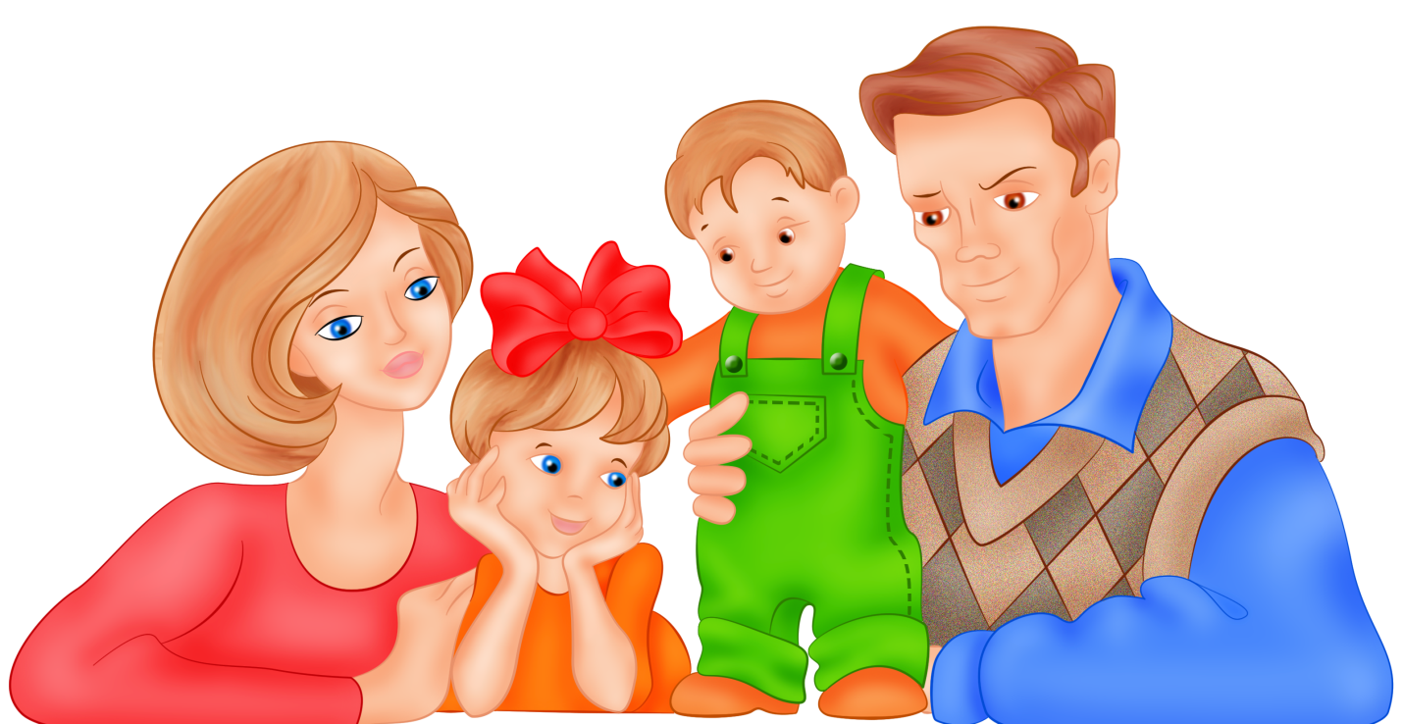
Игра “Кто кем приходится?”
Кто девочка для мамы? (дочка)
Кто мальчик для мамы? (сын)
Кто мальчик для девочки? (брат)
Кто мама для папы? (жена)
Кто девочка для дедушки? (внучка)
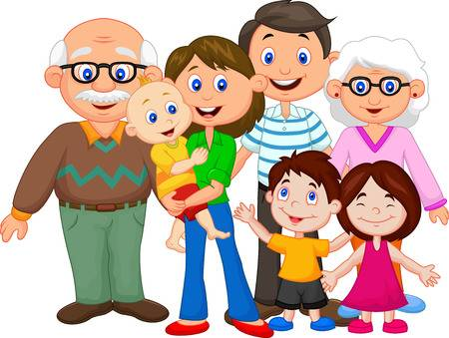
Кто мальчик для бабушки? (внук)
Кто мама для бабушки? (дочь)
Кто папа для мамы? (муж)
Кто папа для бабушки? (сын)
Игра “Кто старше (младше)?”
Кто старше девочка или мама?
Кто младше мальчик или мама?
Кто старше девочка или дедушка?
Кто младше мальчик или бабушка?
Кто старше мама или бабушка?
Пальчиковая гимнастика «Моя семья»
Этот пальчик дедушка, (Руки сжимают в кулак,
Этот пальчик – бабушка, поочерёдно разгибают пальцы,
Этот пальчик – папочка, начиная с большого)
Этот пальчик – мамочка,
Ну а это я.
Вот и вся моя семья!

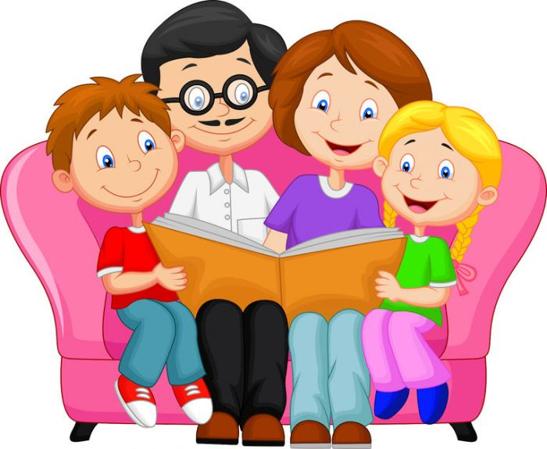
Дружная семейка Раз уселась на скамейке
Наша дружная семейка: (пальцы сжаты в кулак) Самой первой села мама, (разогнуть большой палец)
Рядом — строгий наш отец. (разогнуть указательный) Следом братец и сестрица. (разогнуть средний и безымянный) Ну а мне где поместиться (разогнуть мизинец)

Почитайте ребенку: М. Шварц «Семья – словечко странное». Е. Таранова «Семья – это мама и папа, и дед». А. Барто «Младший брат», «Две сестры глядят на брата», «Мама уходит на работу». Е. Благинина «Посидим в тишине», «Мамин день». Т. Бокова «Заботливая мама». А. Усанова «Я один у мамы сын». Л. Квитко «Бабушкины руки». К. Д. Ушинский «Петушок с семьей». С. Капутикян «Стираем», «Маша обедает», «Пылесос», «Игрушка».
Русские народные сказки: «Сестрица Аленушка и братец Иванушка», «Гуси-лебеди», «У страха глаза велики».

Загадки:
Без чего на белом свете Взрослым не прожить и детям? Кто поддержит вас, друзья? Ваша дружная… (Семья).
Кто милее всех на свете? Кого любят очень дети ?На вопрос ответим прямо: Всех милее наша (мама).
Кто научит гвоздь забить, даст машинку порулить, и подскажет, как быть смелым, сильным, ловким и умелым? Все вы знаете ребята ну конечно это (папа).
Он трудился не от скуки, у него в мозолях руки, а теперь он стар и сед — мой родной, любимый… (дед).
Кто любить не устает, пироги для нас печет, вкусные оладушки, это наша (бабушка).
Кто веселый карапузик — шустро ползает на пузе? Удивительный мальчишка — Это младший мой. (братишка).

Стихи для заучивания:

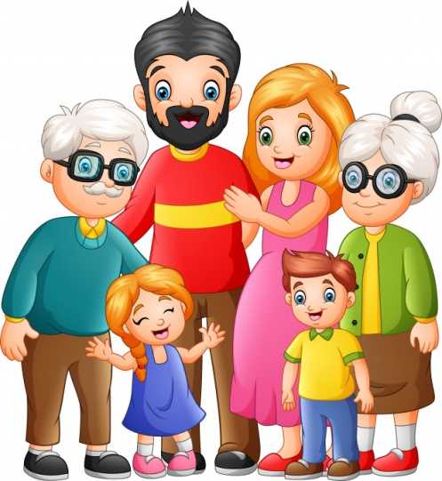
У меня есть бабушки
Мы играем в ладушки.
Дедушки читают книжку,
Песни мне поет братишка,
Папа башню строит,
Мама торт готовит.
Я в начальники пойду
Дело каждому найду!

У нас живёт большая
И дружная семья:
Папа, мама, бабушка,
Дедушка и я,
На меня похожий,
Забавный младший брат,
Он подрос и ходит
Со мною в детский сад.

Посмотрите мультфильмы: «Бабушкин урок». «Трое из Простоквашино». «Осторожно обезьянки». «Маша и волшебное варенье». «Волк и теленок». «Мешок яблок».
Нарисуйте вместе с ребенком свою семью.
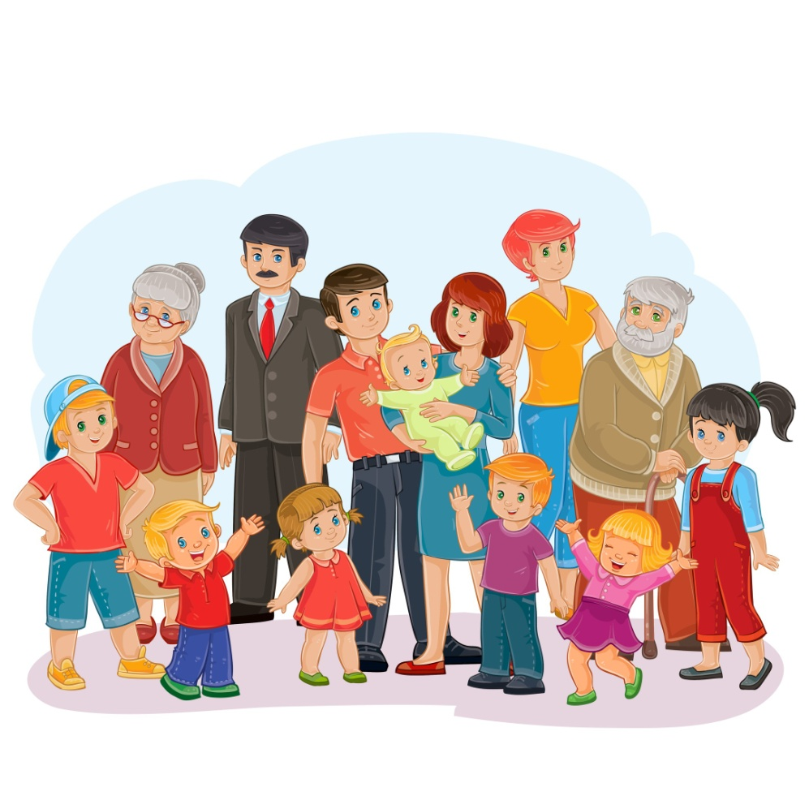
Спасибо за сотрудничество!

Источник:https://infourok.ru/

